Истории за вдъхновение, свързани със Сицилия

Magna Graecia
(на латински, означава „Велика Гърция”)

Сицилия, която е най-големият остров в Средиземно море, има богата и разнообразна история, а на нейна почва са процъфтявали голям брой цивилизации.
В класическите времена гърците основавали колонии в западна Сицилия и южна Италия, толкова богати и благоденстващи, че този важен географски регион бил обозначен като Magna Graecia.
Името, което гърците дали на Сицилия било Trinacria (три върха), заради триъгълната форма на острова и трите му носа.

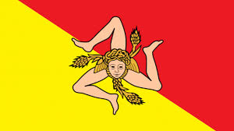

Символ на региона станала главата на Медуза с нейните три крака, свити в коленете. Медуза, както всички знаем, вместо коса имала змии, а погледът й вкаменявал всяка жива твар. Поставянето й на флага на Сицилия (все още използван) се тълкува като защита на острова от всички външни врагове.
Сицилия не е единственият остров с „triskelion“ (т.е. представяне чрез трикрако същество) на своя герб. Знамето на остров Ман също има „triskelion“, за който е специфично, че има симетрична форма откъдето и да го гледаш: Quocunque Jeceris stabit, гласи неговото мото (или иначе казано както и да го хвърлиш, все ще остане изправено), имащо за цел да подчертае твърдостта и силата на характера на хората от остров Ман.
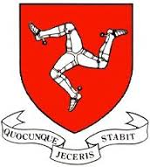
Много учени вярват, че идеята за герба на остров Ман е заимствана от сицилианския „triskelion“ и се е появила на острова по времето на норманите. Както ще видим по-нататък, норманите завладели Сицилия и Англия почти по едно и също време.
Много класически митове имат сицилиански произход, както и безброй герои и известни личности от античността, истински или въображаеми, са обитавали острова.

Класически герои (известни личности)

Архимед

Един от най-прочутите жители на Сицилия в класическата ера бил Архимед, виден математик, физик и изобретател, който живеел Сиракуза. Той е известен с това, че открил законите, свързани с плаващите тела, но става митичен герой най-вече със своите военни машини. Някои от анекдотите за Архимед са станали легендарни. Ето един от тях.

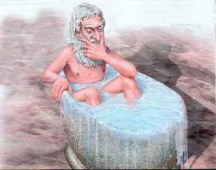

Историята за короната на крал Хиерон

Хиерон, крал на Сиракуза, решил един ден да възложи на даровит майстор от града задачата да му изработи корона от чисто злато. За целта му дал необходимото количество злато. Когато майсторът му връчил короната, Хиерон останал изключително доволен, защото тя била невероятно красива. Кралят я носел с радост. След няколко дни обаче плъзнал слух, че майсторът не е използвал цялото злато, което му било дадено от краля, а задържал голяма част за себе си. Според слуха короната била направена най-вече от сребро и съвсем малко злато. Обаче как можело да се разбере това без да се унищожи прекрасната корона? От друга страна Хиерон не искал да бъде измамен от един от своите поданици и се боял най-много от всичко на света да не бъде осмян и да загуби своята власт. Решил да се обърне към Архимед, който му бил близък приятел и го помолил да открие научен начин за установяване на фактите.
Архимед мислил дни наред върху проблема, докато един ден, къпейки се във ваната в своя дом, не открил решението и не се развикал с цяло гърло: Eврика! Eврика! (Възклицание, което е популярно и до днес).
Решението му хрумнало, защото установил, че когато влязъл във ваната, определено количество вода преляло извън нея. Той се замислил, че вероятно количеството вода, което се измества зависи от тежестта на обкета, който влиза във ваната. Той помолил Хиерон да му даде количества сребро и злато, всяко равно на тежестта на короната и ги потопил във вана пълна с вода. Архимед събрал в два съда водата, която преляла при поставянето първо на златото и след това на среброто във ваната. Накрая потопил и короната. Водата, която преляла не била колкото водата, която се изляла навън при потапянето на златото. Така той успял точно да докаже, че Хиерон наистина е бил измамен: короната била изработена най-вече от сребро.

Митове

Отвличането на Персефона

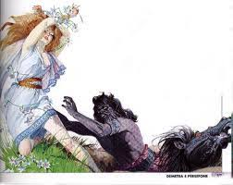

Церера, богинята на реколтата и плодородието, имала красива дъщеря, наречена Персефона (пролетта), която живеела в Сицилия. Един ден момичето се забавлявало край езерото Пергуса (Pergusa) в компанията на своите приятелки, нимфите. Хадес, който бил наблизо, я видял и се влюбил от пръв поглед. Боговете от онези времена хич не си поплювали, когато се влюбвали и Хадес директно грабнал момичето и я отнесъл на раменете си в своето царство - земята на мъртвите. Междувременно Церера, която загубила дирята на своята любима дъщеря, започнала да броди безутешна и отчаяна по земята. Всички, включително и самите богове, отричали да знаят какво се е случило с Персефона. Дори Зевс, който знаел всичко, си мълчал, защото не искал да ядосва своя брат Хадес.
Церера се ядосала и спряла да мисли и да се грижи за земята. Листата от дърветата опадали, а плодовете изчезнали. Нямало повече жита за прибиране и пейзажът оголял и се смразил. Летата изчезнали и над земята се възцарила вечна зима. Тогава Зевс разбрал, че рискува да загуби изведнъж целия живот на земята и че трябва да се намеси. За да не нарани нито брат си, нито сестра си, той взел соломоновско решение. Персефона щяла да прекарва шест месеца при своя съпруг, в земята на мъртвите, и шест месеца на земята – с майка си. Тогава Церера решила, че когато Персефона слиза в подземното царство, на земята ще настъпват есен и зима, а когато красивата богиня се завръща при майка си – ще идват пролетта и лятото.

Най-грозният от всички богове: Хефест и неговата ковачница на връх Етна

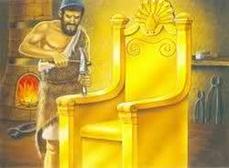

Хефест, син на Хера и Зевс, е бил най-грозният от боговете на Олимп. Толкова бил неугледен, че когато божествените му родители го видели за първи път те извикали от ужас. Хера била толкова разстроена, че го изхвърлила през прозореца. Хефест паднал в Средиземно море, отвъд брега на Сицилия. Заради падането, горкичкият възгрозен бог вече бил и сакат. За негов късмет Нереидите, морски нимфи, го съжалили, прибрали го и го отгледали. Справили се доста добре, защото грозният бог станал изключително сръчен в ръчната работа: всичко, което изработвал било уникално перфектно.
Съвсем основателно той се превърнал в бога на ковачите, инженерите, скулпторите, металургията и огъня. Хефест построил своя дом на връх Етна - много добър избор като се има предвид, че ковачницата му била там. А колко прекрасни творби изработил с изящество там! На първо място блестящи бижута, за да изрази своята благодарност към Нереидите и конкретно към Фетида и Евринома, които му били най-близки. След това изработил лъка и стрелите на Аполон и Артемида – от злато за Аполон и от сребро за Артемида, шлем и сандали за Хермес и колесницата на Хелиос. Накратко, когато на боговете им притрябвало нещо те се обръщали към Хефест. За да се справя с всички тези задачи Хефест използвал помощта на циклопите. Той също така изработил метални работници, които му помагали в по-деликатните задачи. Той създал бронзовия великан Талос, който защитавал Крит.
Но да не си мислим, че Хефест бил забравил злините сторени му от неговите безсмъртни родители, докато бил още бебе. Когато натрупал достатъчно опит и добрата репутация на гениален майстор, той създал прекрасен златен трон, който изпратил на своята майка. Хера приела красивия подарък, като оценила, че е подобаващ за нейната персона, но в мига в който седнала в него, тронът я направил свой затворник и тя повече не могла да се изправи. Другите богове молили с дни Хефест да дойде и да освободи майка си, но той отказвал. В крайна сметка Дионис го напил и го завел до връх Олимп метнат на гърба на едно магаре.
Чак тогава Хефест се съгласил да освободи майка си, но при едно условие. Той, най-грозният сред боговете, поискал най-красивата богиня – Афродита - за жена. Богинята на любовта била принудена да приеме предложението за женитба и заминала да живее с Хефест на връх Етна. След това Хефест й направил прекрасен подарък: красиво гравиран и обкован със скъпоценни камъни пояс от чисто злато. Този пояс бил магически, защото когато Афродита го носела тя получавала всичко, което пожелае от всички, включително и от Зевс!
В допълнение към боговете, група човеци с голям късмет също се сдобили с оръжия изработени от Хефест. Тези хора обаче били само такива, които можели да докажат пряка връзка с някой бог или богиня. Хефест изработил красивите оръжия на Ахил, син на Фетида. А Афродита сама го помолила да изработи бронята и шлема на Еней, който бил любимият й герой.

Сцила и Харибда

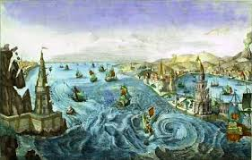

Сцила и Харибда били две ужасни същества, които живеели на противоположните брегове на протока на Месина. В този участък от морето, водните течения създавали водовъртежи, които в древни времена приписвали на съществуването на двете чудовища. Все пак Сцила не винаги била ужасно и чудовищно същество. Някога тя била красива и грациозна нимфа, която имала нещастието да бъде обичана от Главк, същество, което било полу-човек и полу-риба. Когато Главк най-сетне се престрашил да заяви любовта си, Сцила, шокирана от неговия вид, избягала и се скрила в планините. Тогава Главк решил да я прелъсти като поискал от прочутата заклинателка Кирка любовна отвара. Това била фатална грешка. Заклинателката била дълбоко влюбена в Главк и не само че не му дала любовна отвара, но и всъщност създала отвара за уродливост за Сцила.
Така един ден, точно преди нимфата да влезе, за да се къпе край бреговете на Занкле, старото име на Месина, Кирке изсипала съдържанието на стъкленичката във водата. В мига, в който горката Сцила се гмурнала, до нейните крака започнали да израстват чудовищни крайници като в крайна сметка и собствените й добили такъв вид. Красивото момиче, което дотогава очаровало богове и полубогове се превърнало в ужасяващо чудовище. Засрамена от вида си Сцила се скрила в една пещера в протока на Месина, точно срещу Харибда. Оттогава тя сваля моряците от корабите, които преминават пред нейното леговище.
Харибда от друга страна винаги си била страшничка, а апетитът й бил повече от плашещ. Не в смисъл, че тя била здраво момиче с добър апетит, а че лакомията й била направо кошмарна и ненаситна. Един ден тя дори погълнала вол от стадото на Хиерон, докато Херакъл ги бил извел на паша. Зевс така се вбесил, че я превърнал в ужасяващо чудовище. От този ден нататък, Харибда, чийто глад станал още по-ненаситен след като я превърнали в чудовище, поглъща и изплюва обратно морската вода по три пъти на ден, като така създава водовъртежи, които потапят преминаващите от там кораби.
Ако обаче случайно ви се наложи да минете през протока на Месина не се страхувайте! Вярно е, че там има течения, но те са съвсем поносими и не толкова опасни, както тези митове ни карат да вярваме!

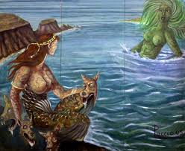

Легендите от арабския период: откриването на съкровища, наричани “truvature”

Когато Сицилия била завладяна от Арабите за острова настъпил период на голям просперитет с процъфтяващи изкуства, търговия и заможно население. Арабите много мъдро гарантирали определена религиозна толерантност и позволявали на всеки да запази своята религия, макар че от немюсюлманите се изисквало да плащат такса, така наречената „gezia“.
Преди да бъде достигнато това щастливо равновесие обаче, християните били преследвани и разбира се лишавани от всички богатства, до които мюсюлманите успявали да се докопат. По тази причина християните започнали да крият своите съкровища на тайни места в очакване на по-добри времена. За да защитят това богатство, като се има предвид липсата на съвременните аларми и системи за сигурност, те използвали местните гоблини, наречени „pircanti“.
Очевидно Сицилия е пълна със скрити под земята съкровища, наречени «truvature“. Същинското предизвикателство обаче не е да ги откриеш, а да преодолееш защитните заклинания.
В Ачиреале, близо до Църква на Благодатта (Chiesa della Grazia), има известно съкровище, но за да си го отнесе вкъщи човек трябва да изпълни сложна процедура, която определено е и леко отвратителна: трябва да се изяде сурова „sarpa“ (вид местна риба) и да се изпият 10 литра вино.
Близо до Етна има омагьосана пещера, известна като Пещерата на жената и обущаря, защото душите на тези две жертви, сега са се превърнали в «pircanti“ (гоблини) и са обречени да защитават огромното съкровище скрито в нея. Въпросното съкровище съдържа двадесет и четири красиви купа със златни монети, колкото са били разбойниците, които са ги събрали – би трябвало да е сравнително лесно за откриване. Човек само трябва да премести големия квадратен камък, който затваря входа към пещерата. Проблемът е, че след като се влезе, двамата pircanti правят невъзможно за когото и да било да изнесе и минимално количество злато!

Викингите в Сицилия

Дяволите в легендата за Зиса

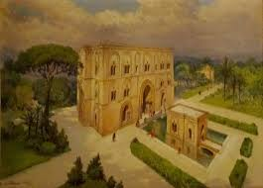

Когато по време на 11 век мюсюлманите са изгонени от Сицилия, ситуацията се обърнала и мюсюлманите влезли в ролята на онези, криещи несметни съкровища на острова. Техните съкровища обаче, според сицилианците, не били пазени от гоблини (pircanti), а от дяволи.
Много известно съкровище е скрито в замъка на Зиса.
Зиса е квадратна местност, заобиколена от градина, която по времето на норманите била красива и разлистена. Въпреки горещите и знойни лета, хората, живеещи в замъка никога не страдали от жегата, защото сградата била направена така, че да се образуват въздушни потоци, които да охлаждат мястото дори през лятото. Когато започвали да духат южните ветрове, на стените се опъвали големи накиснати във вода платна, които функционирали като екологични и опазващи природата климатици.
Крал Уилям II обичал да прекарва цялото си свободно време в замъка Зиса и го предпочитал пред градската си резиденция. За огромен ужас на църквата, той обичал да се облича като арабин и за него се говорело, че дори притежава таен харем пълен с красиви момичета. За да е в мир със своята съвест на католик, той построил до замъка параклис посветен на Светата Троица.

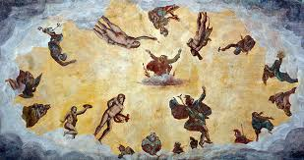

Ако по случайност минавате близо до Зиса на 25 март, празникът на Благовещение, ще видите нарисуваните на една от стените му дяволи да мърдат с опашки и да гримасничат и колкото и да се опитвате – няма да можете да ги преброите. Това се дължи на факта, че те пазят съкровище с много златни монети, толкова много, че не могат да бъдат преброени. Парите са „омагьосани” и дяволите са абсолютно решени да не позволят те да попаднат ръцете на праведните християни. Според различните източници обаче, може да се влезе във владение на въпросното съкровище. Само трябва да го намерите.

Англо-сицилиански легенди

Около 1000 година два острова – единия в северна, другия в южна Европа – били завладени от норманите. Единият остров бил Англия, а другият – Сицилия. От този момент културният обмен между двата острова станал доста интензивен. Много сицилианци се преместили в Англия, както и много англичани отишли в Сицилия, за да доразвият изучаваното от тях, и този остров се превърнал в дом на две важни фигури: крал Артур и неговата сестра – феята Моргана. Според представената по-долу легенда, Моргана предложила своята помощ за завладяването на Сицилия, още докато островът бил във властта на мюсюлманите ...

Моргана феята (фата Моргана)

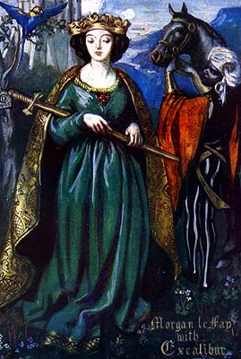

Според легендата един ден преди много, много години, силен смел мъж от Севера (норман) пристигнал в Калабрия и седнал на брега на морето. Веднага усетил омагьосващото ухание на цветя, чул музиката на бойни танци и сърцераздирателните викове на мъже и жени.
"Откъде идват тези ухания и звуци?" запитал той един местен жител.
"Уви, господарю мой" дошъл отговорът "Парфюмът, който усещаш е смес от уханието на цъфтящи портокали и жасмин, музиката, която чуваш е от бойните танците са на мюсюлманските войни, а виковете - на покорените от тях християни. Това са звуците и уханията на красивия остров, наречен Сицилия."
Тогава Роджър, както било името на смелия воин, пламенно пожелал да завладее острова, но нямал никакви кораби. Започнал да се отчайва, когато от морето се появила красива жена, на каляска теглена от коне. Това била Моргана феята (Morgan Le Fay), сестрата на крал Артур.
"Качи се на моята каляска, Роджър. Ще те отведа в Сицилия."
"Никога!" разпалено отвърнал Роджър "Не твоите магии ще ми дадат Сицилия! Ще завладея този остров по мой начин!"
Тогава феята хвърлила три камъка в морето и Сицилия се появила по-близо и още по-желана - само на няколко метра разстояние.
"Качвай се" още веднъж го подканила с усмивка Моргана. "Ела с мен на моята каляска."
"Никога," отвърнал решително Роджър "Ако ще спечеля острова с помощ, то това няма да е с помощта на магьосница. Исус и Дева Мария ще ми помогнат да завладея Сицилия."
При споменаването на името на Исус и на дева Мария, феята изчезнала в морето, заедно с каляската и всички коне и пред краля се появила армада кораби, готова за война с мюсюлманите.

Крал Артур

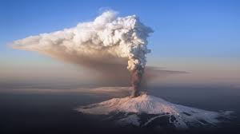

Когато крал Артур разбрал, че краят му наближава, той помолил небесата да изпълнят едно негово последно желание: да поправят безценния му меч, който бил счупен на две части. Моментално бил понесен към връх Етна от ангели. Там огънят веднага съединил двете части на счупения меч. Било пролет и цяла Сицилия цъфтяла. Гледката, която се разкрила пред очите на добрия крал била толкова красива и вълнуваща, че Артур помолил Бог да не го оставя да умре и да му позволи да живее в Сицилия.
Молбите му били чути и наистина Бог му дал красив замък и коня на епископа на Катания. Истината е, че Бог сторил това без да казва на епископа, който накарал слугите си да търсят с дни коня, докато най-накрая един от тях проследил следите му до връх Етна, където съзрял красива градина, величествен замък и крал Артур, който яздел въпросното животно (очевидно не посмял нищо да му каже).

Според легендата фактът, че крал Артур обитавал връх Етна, бил от ключово значение за сигурността на сицилианците. В случай на изригване, било достатъчно добрият крал да забие магическия си меч в земята, за да спре веднага лавата. За беда, понякога кралят не си е вкъщи – например, когато пътува до родината си, за да занесе на английските деца от хубавите сицилиански плодове. И тогава, за съжаление, няма кой да защити Сицилия и лавата се стича необезпокоявана.

Типични сицилиански и сицилиано-български герои...

Colapesce

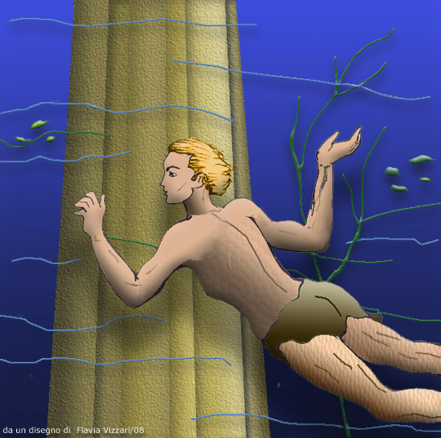

Colapesce (Колариба) е националната легенда на Сицилия.
Някога в Месина живеело момче на име Никола, което много обичало морето. Никола прекарвал цялото си време в плуване, риболов или просто игра във водата. Неговата майка обаче предпочитала вместо това той да й помага в магазина, особено като се има предвид, че била вдовица. Никола не искал такъв живот и ден след ден продължавал да ходи при морето.
Веднъж майка му разярена от поредния отказ от страна на нейния син, го проклела така: "Щом като толкова обичаш морето, стани като рибите!" Проклятието имало моментален ефект. Никола се сдобил с хриле, а краката му се покрили с люспи. От този ден насетне хората започнали да му викат Colapesce (Колариба).
Един ден в Месина пристигнал крал Фредерик, който бил чувал за удивителните дела на Колариба и искал да види със собствените си очи на какво е способен този човек-риба. Кралят хвърлил в морето една чаша и помолил на Колариба да я извади и да каже какво е видял под водата. Момчето изплувало почти веднага с чашата в ръка и заразказвало за огромни риби, страховити чудовища и гигантски пещери. Освен това добавил, че Сицилия лежи на три стълба. Кралят обаче не останал доволен и поискал да изправи младежа пред друго предизвикателство - хвърлил в морето пръстен покрит със скъпоценни камъни.
Тълпата се смълчала, защото задачата изглеждала непосилна дори за такъв изключителен подводен плувец като Колариба. Пръстенът не бил толкова голям и видим като чашата и Колариба го търсил с часове, приближавайки се все по-близо и по-близо до трите колони. Нямал проблем с дишането, защото хрилете функционирали отлично, точно като на истинска риба. Колариба проверил мястото около първата колона и видял, че тя е непокътната, но от пръстена нямало и следа. След това заплувал към втората колона, която изглеждала леко износена, но все още в добро състояние. Пръстенът не бил там. Накрая младежът доплувал до третата колона и открил пръстена. Но каква катастрофа се разкрила пред очите му!
Колоната била прекършена на две и щяла да се срути, а тогава цяла Сицилия щяла да потъне. Младежът помислил няколко секунди. Дали да се върне на повърхността с пръстена и да докаже на глупавия крал на какво е способен? Или да се жертва за любимата си земя? Колариба нямал никакви съмнения. Той оставил пръстена и започнал да поддържа колоната, като повече не се върнал на повърхността. Някои казват, че понякога, в летните вечери, когато човек се разхожда по брега на Месина, от морето може да се чуе глас, който шепне: "Помогнете ми! Не издържам повече!"

Джуфа (Giufà)

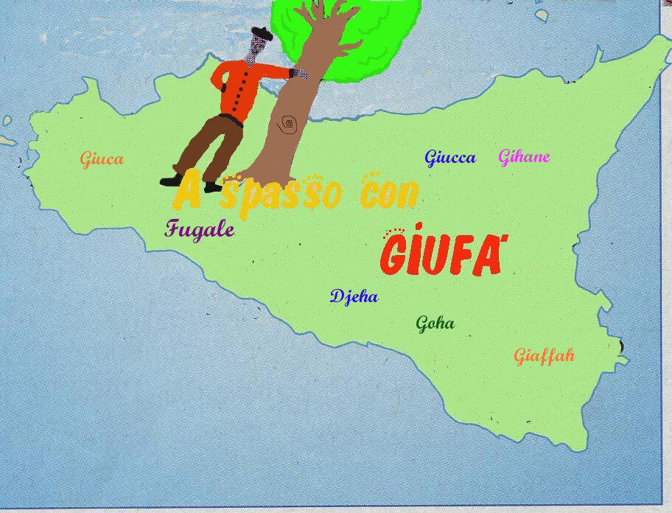

Джуфа, наивен, но хитър селянин, едновременно честен и подъл, със сюрреалистична мъдрост, която се проявява почти против волята му, е типичен герой от сицилианския фолклор. Този герой обаче не е родом от острова, а най-вероятно се е появил с мюсюлманите. Джуфа е тясно свързан с арабския Джуха (Juha), турския Nasreddin Hoca и българския Настрадин Ходжа (Nastradin Hodja). Изглежда, че Настрадин Ходжа живял в Турция от 1208 до 1284 и по някакъв мистериозен начин неговите живот и приключения се преплели с тези на арабския Джуха.
Един разказвач го описва по следния начин: Джуха може да бъде разглеждан по два начина, или че е толкова интелигентен, че накрая е оглупял, или че е бил толкова глупав, че в крайна сметка е изтърсил нещо интелигентно. Това описание отговаря перфектно на описанието на сицилианския Джуфа и на българския Настрадин Ходжа.
По-долу е описана една от историите на Джуфа, която е почти същата като една от историите за Настрадин Ходжа (само че вместо за буркан, в тази история се говори за гърне).

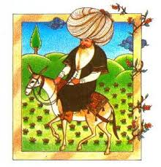

Джуфа и взетото назаем гърне

Джуфа, който изглеждал много глупав, но не бил такъв, имал съсед, който се мислел за много умен. Съседът му все взимал от Джуфа назаем неща, които после не връщал. Затова Джуфа решил да му даде урок. Един ден той помолил своя съсед да му даде назаем едно гърне, за да сготви супа. След известно време той върнал гърнето на съседа си, който с изненада и радост открил, че в голямото гърне имало още едно по-малко гърне. Той попитал какво се е случило. „Твоето гърне беше бременно и роди по-малко гърненце" казал Джуфа.
Съседът си тръгнал много доволен, като си мислел колко лесно е излъгал Джуфа.
След известно време Джуфа отново помолил за гърнето и съседът с радост му го дал, като вярвал, че отново ще извлече някаква полза. Времето обаче минавало и гърнето не се връщало. Така че съседът решил да попита какво става. Джуфа отворил вратата. Изглеждал тъжен и мрачен и му казал: "Съжалявам, но докато готвех боба твоето гърне внезапно се почувства много зле и после умря."
Този отговор хич не се харесал на съседа и той казал на Джуфа, че говори глупости и че никога не е чувал за умряло гърне.
"Наистина ли?" казал Джуфа. "Ако едно гърне може да роди значи ще може и да умре." И затръшнал вратата под носа на своя съсед като задържал голямото гърне вместо малкото.

Малко информация за Сицилия и Палермо

Книги за четене
The Leopard, Giuseppe Tomasi di Lampedusa (Леопардът, Джузепе Томази от Лампедуза, историята на благородно семейство и промените в живота и обществото в Сицилия по време на Risorgimento)
A month with Montalbano, Andrea Camilleri (Един месец с Монталбано, Андреа Камилери)
The Day of the Owl, Leonardo Sciascia (Денят на бухала, Леонардо Шаша, за сицилианската мафия)
Short stories for a year, Pirandello (Кратки рзкази за година, Пирандело).

Паметници, които да посетите
Palazzo dei Normanni и Cappella palatina (Замъкът на норманите и параклисът в него)
Катедралата
Площад Pretoria (наречен мястото на срама, заради голите статуи, които го красят)
Замъкът Abatellis (заради известното фреско „Триумфът на смъртта”)
Chiesa di San Francesco e l’antica focacceria (Църквата Сан Франческо и историческа таверна от 19ти век)
Замъкът Зиса, в арабски стил
Duomo of Monreale. Внимание! Според една популярна поговорка: „който отиде в Палермо и не посети Monreale, започва пътуването си като магаре и се завръща като прасе!”

Какво да хапвате
pane con panelle (руло с пържен нахут)
pane con la milza (руло с далак, за смели хора)
involtini di carne (руло с говеждо, стафиди и кедрови ядки)
involtini di pesce spada (руло с риба меч)
sarde a beccafico (пълнени сицилиански сардини)
pasta con le sarde e il finocchietto selvatico (паста със сардини, pasta with sardines, див копър, стафиди, шафран и кедрови ядки)
pasta con le sarde a mare (доза сицилиански хумор: като горното, но без сардини, които са живели в морето)
caponata di melenzane (патладжанова яхния с каперси, маслини и домати)
cannolo e cassata (сицилиански десерти с рикота)
brioscia con gelato (бриош със сладолед)

Малко полезни думи на италиански
да: si
не: no
благодаря: grazie
заповядайте: prego
моля: per favore
месо: carne
телешко: vitello
агнешко: agnello
пилешко: pollo
риба: pesce
мляко: latte
сирене: formaggio
хляб: pane
масло: burro
салата: insalata

Добро утро: buon giorno
Добър вечер: buona sera
Колко струва? Quanto costa…?

“Този проект е финансиран с подкрепата на Европейската комисия. Тази публикация [съобщение] отразява само личните виждания на нейния автор и от Комисията не може да бъде търсена отговорност за използването на съдържащата се в нея информация.”

Още известна в древногръцката митология като Деметра (бел. преводача).
Според Якоб Грим точно Зиса е била неизвестната жена на Тир, бог на войната, син на Один и брат на Тор. Вероятно на нея е кръстен въпросният замък. (бел. на преводача)

